El siguiente es el Balance general de la empresa “ Monumento S.A. “ al 31/12/2022.

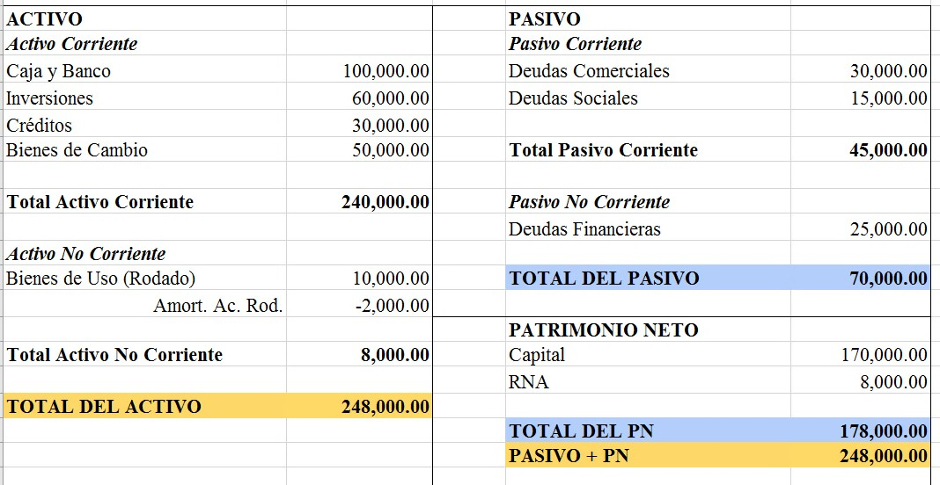

Datos Complementarios para la presupuestación:

1. **Detalle de las ventas del trimestre a presupuestar.**
   * Mes 1 : 100.000
   * **Mes 2 : 90.000**
   * Mes 3 : 110.000

**Las condiciones de cobranzas de la empresa son: mitad al contado y mitad a 180 días.**

1. El costo de las mercaderías vendidas representa el 10% de las ventas.
2. En el Mes 1 se comprarán mercaderías por $40.000 pagadero, mitad en el Mes 2 y mitad en el Mes 4.
3. De la proyección de los gastos de administración se obtiene la siguiente información :
   * **Sueldos: 10.000 por mes.**
   * Cargas sociales: 7.000 por mes.

(Ambos conceptos se abonarán a mes vencido).

1. **Los gastos comerciales consistirán en un abono publicitario de $2.000 por mes que se abonarán a los 60 días.**
3. En el Mes 2 se aportará un rodado por $25.000. Su vida útil es de 5 años y la amortización es por año de alta. El rodado inicial también tiene una vida útil de 5 años.
4. El saldo inicial del rubro Inversiones que está expresado en $60.000, responden a 1.000 dólares cuyo valor de adquisición fue de $60.

La cotización al cierre será de $100 por dólar.

1. En el Mes 3 , se distribuirán RNA acumulados al cierre del año 2022 de la siguiente manera:
   * **Dividendos en acciones por $1.000**
   * A Reserva Legal por $500
   * **Dividendos en efectivo por $2.000**

**Con toda esta información suministrada se solicita:**

* **Confeccionar el presupuesto financiero correspondiente al trimestre detallado.**
* **Realice el Estado de resultados proyectado.**
* **Confeccionar el presupuesto Económico.**
* **Determine el estado de resultados proyectado.**

**Para confeccionar los presupuestos es muy importante partir de las siguientes premisas que ya fueron definidas:**

* Para comenzar a preparar la información siempre debemos partir de un balance cerrado , a partir del cual se harán las proyecciones correspondientes.
* Para confeccionar los presupuestos , debe tenerse en cuenta que el presupuesto económico se rige por el principio de lo devengado, y se lo relaciona directamente con el estado de resultados proyectado , mientras que el presupuesto financiero se relaciona con lo cobrado y lo pagado es decir con lo estrictamente monetario , y se rige por el concepto de lo percibido.
* Las ventas van a representar un resultado positivo. Por lo tanto, van a afectar al presupuesto economico . Se devengarán en su totalidad, es decir por $300.000.
* El cómo cobre las ventas va a afectar al presupuesto financiero. Se cobrará la mitad,

$150.000, al contado. La mitad restante formará parte de los créditos proyectados.

* El costo por lo vendido va a simbolizar una Pérdida, es decir un resultado negativo. Por lo tanto, va a afectar al presupuesto económico. Se devengarán los $30.000 en su totalidad.
* El cómo pague las mercaderías va a afectar al presupuesto financiero. En el Mes 2, se pagarán $20.000. La mitad restante, a pagar en el Mes 4, formará parte de las deudas comerciales proyectadas.
* Los gastos implican un resultado negativo, por lo tanto, afectarán al presupuesto económico. Se devengarán en su totalidad. Es decir, $30.000 correspondientes a sueldos, $21.000 correspondientes a cargas sociales, y $6.000 correspondientes a publicidad.
* El cómo pague los gastos, va a afectar al presupuesto financiero. Los sueldos, a mes vencido, se pagarán por los Meses 1 y 2, quedando el Mes 3 ($10.000 a pagar en el Mes 4) como deuda social proyectada.
* Con las cargas sociales ocurre algo similar, se pagarán los dos primeros meses y quedará, como carga social a pagar proyectada, los $7.000 correspondientes al tercer mes.
* En el caso del abono publicitario, se pagarán $2.000 del Mes 1 en el Mes 3 (por los 60 días), quedando los Meses 2 y 3 pendientes de pago por $4.000.
* La amortización, tanto del rodado inicial como del aportado en el Mes 2, implicarán un resultado negativo, por lo tanto, afectarán al presupuesto económico, devengándose la amortización del rodado inicial por los tres meses del período presupuestario y la del rodado aportado por los Meses 2 y 3. La contrapartida de este hecho económico al no tratarse de una erogación , se verá reflejada en una disminución del rubro del activo Bienes de uso, por regularizar la cifra a reflejar en el balance general.
* La diferencia de cotización, generará un resultado positivo de tipo financiero por

$40.000. Por lo tanto, afectará al presupuesto económico . La ganancia generada por la tenencia de moneda extranjera se devengará en su totalidad en el Mes 3 (el último del período presupuestario).

* El egreso monetario que implicará la distribución de dividendos en efectivo, afectará al financiero ya que esto producto de un pago que la empresa realiza. El resto corresponden a variaciones permutativas dentro del Patrimonio Neto.

**Dadas las condiciones para poder proyectar , entonces ahora vamos a ver como queda reflejado el presupuesto económico:**





**Ya estamos en condiciones de proyectar los cobros y pagos y de reflejar la exposición del presupuesto financiero:**



**Por último tenemos que expresar el la situación económico patrimonial y financiera de la empresa al cierre del período presupuestario , siendo la dicha expresión la siguiente:**

